**CADUTA IMPERO ROMANO**

Dopo due secoli di splendore e pace l'Impero Romano entrò in un periodo di crisi e decadenza. Con la morte dell'imperatore **Alessandro Severo** nel 235 **d.C.**, per mano dei suoi stessi legionari, iniziò un lento e graduale declino. I problemi da risolvere erano tanti e l'Impero era troppo grande per essere amministrato efficacemente. Nel 286 d.C., l'imperatore Diocleziano decise di dividerlo in due parti: **Impero d'Oriente e Impero d'Occidente**. Nel 476 d.C., Odoacre, il generale a capo delle milizie germaniche, depose l'ultimo **imperatore romano d'Occidente**, il **tredicenne Romolo Augusto**. Questa data segna la fine dell'età antica e l'inizio del Medioevo.

**Invasioni barbariche**

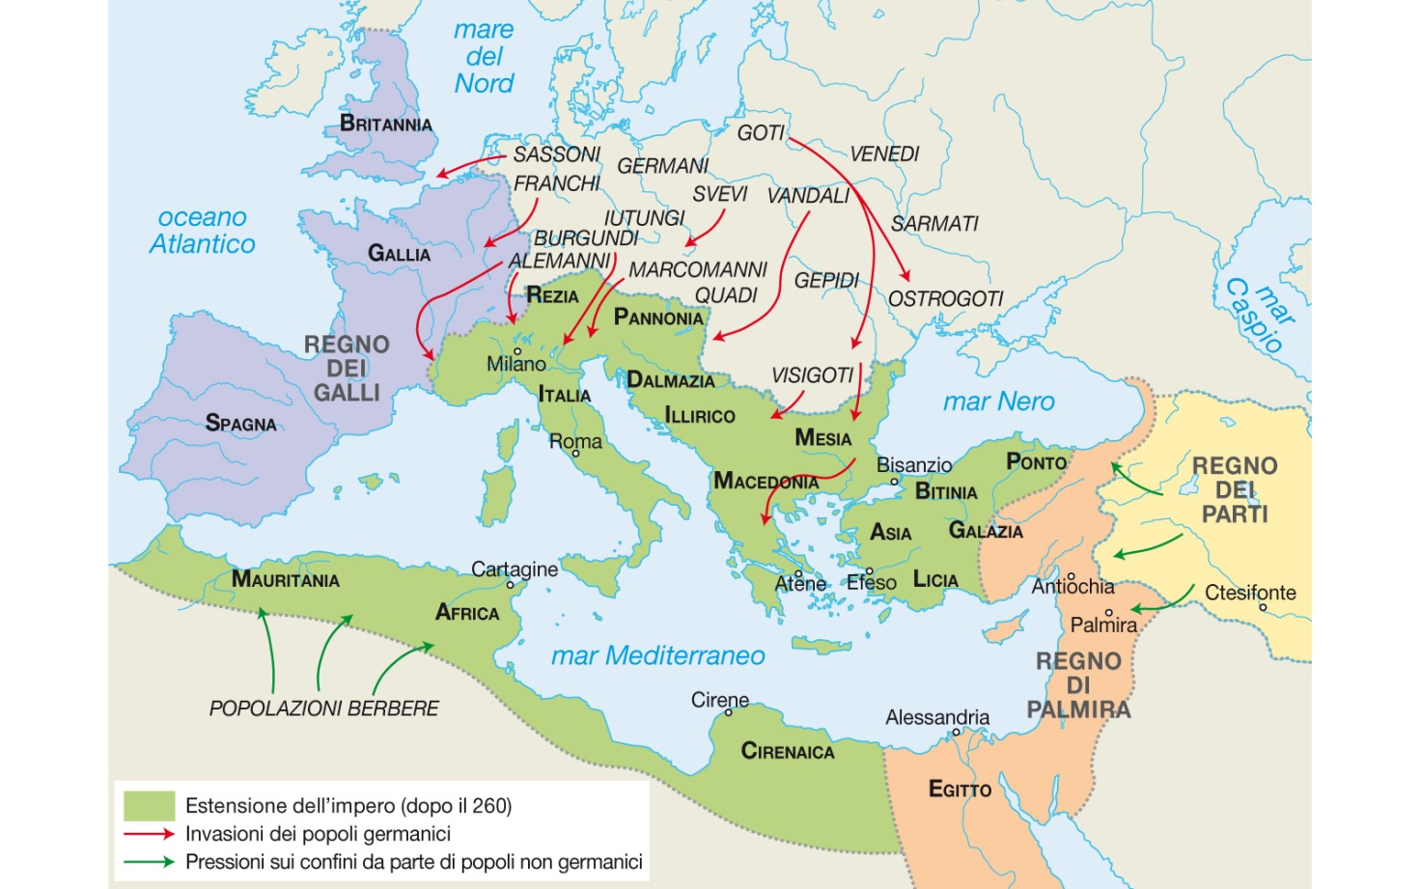I Germani (o Barbari), erano un popolo che viveva nelle foreste del Nord-Europa. Si dividevano in numerose tribù, erano poco civilizzati e molto affascinati da Roma. Le loro azioni furono determinanti per la caduta dell'Impero. In ondate diverse distrussero l'organizzazione romana.

Essi, approfittando del fatto che i comandanti dell'esercito romano, invece di difendere i confini, erano in lotta fra di loro per la successione alla carica di imperatore, premevano sui confini e molte volte riuscivano ad entrare. A partire dal III secolo d.C., i Germani occuparono le terre situate lungo i confini dell'impero e alcuni di loro entrarono a far parte dell'esercito romano. Nel 350 d.C., il popolo degli Unni, proveniente dalla Turchia, invase l'Europa e spinse i Germani a rifugiarsi entro i confini. Nel 410 d.C., i Visigoti assalirono e saccheggiarono Roma. Nello stesso periodo Attila, prese il comando degli Unni e devastò le più importanti città del Veneto. Nel 455 i Vandali, che provenivano dall'Africa, devastarono di nuovo Roma. Alla fine del V secolo, l'Impero Romano d'Occidente era ormai invaso dai 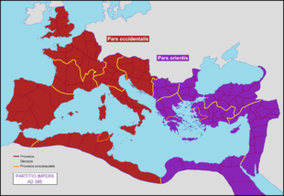Barbari.

**Impero romano d’Occidente e Oriente**

**Crisi economica**

Per mantenere l'esercito romano, composto da più di 500 mila soldati, i governi imponevano continue tasse. La popolazione non riusciva più a vivere del proprio lavoro. A causa del grave impoverimento, gli agricoltori iniziarono ad abbandonare i campi. Si verificò una forte riduzione dei prodotti alimentari. I prezzi aumentarono alle stelle. I traffici furono sempre più ostacolati da uomini disperati che saccheggiavano per poter mangiare. Il commercio entrò in crisi. Le scarse condizioni igieniche favorirono la diffusione di epidemie, decimando così la popolazione. A questo si aggiunse anche la rivalità fra l'Impero Romano d'Oriente e l'Impero Romano d'Occidente. Dopo la loro divisione infatti, le ricchezze non furono distribuite equamente. Questo causò un' inevitabile rivalità tra i due imperi, con conseguenti guerre civili.